Государственное бюджетное специальное (коррекционное) образовательное учреждение для обучающихся, воспитанников с ограниченными возможностями здоровья специальная коррекционная общеобразовательная школа-интернат № 31 Невского района
Санкт-Петербурга

Методическая разработка коррекционно-развивающих занятий
по теме «Блокада Ленинграда»

Автор и технический исполнитель:
Воспитатель Смирнова О.Б.

2013-2014 уч. год
Аннотация.
В данной методической разработке предоставлен опыт работы с детьми младшего школьного возраста (I вид), а именно с воспитанниками 4 класса, по теме «блокада Ленинграда». В данной методической разработке была использована электронная доска с приложением Microsoft PowerPoint. Она будет интересна учителям и воспитателям 4-5 классов (Iвид), а также педагогам 4-6 классов (VIIIвид). Методическая разработка раскрывает вопросы формирования у воспитанников представления о блокаде Ленинграда, как об историческом этапе, учит их сопереживать горю ленинградцев того времени. Помогает воспитывать чувство патриотизма.

Содержание:
1.Занятие-беседа по теме: Блокада Ленинграда
2.Экскурсия к памятнику: «Дети блокады»
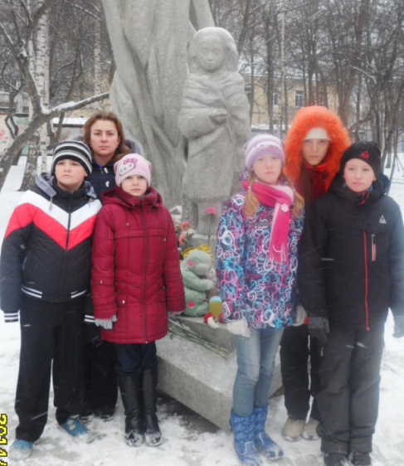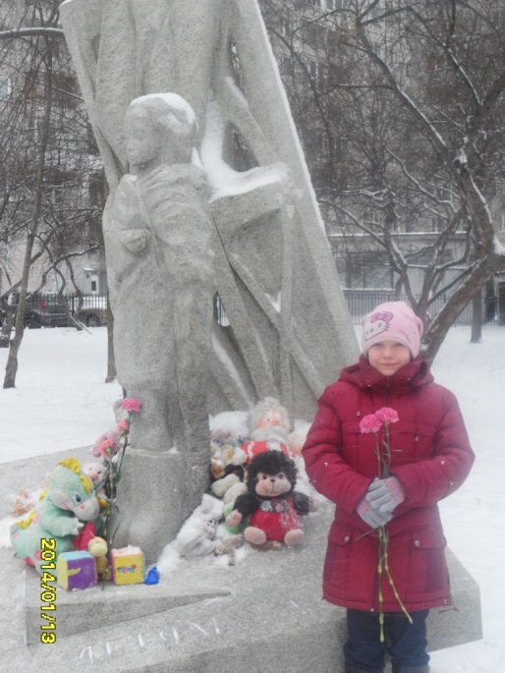
3.Изготовление картины: « Блокадный город – Ленинград. Война в городе»
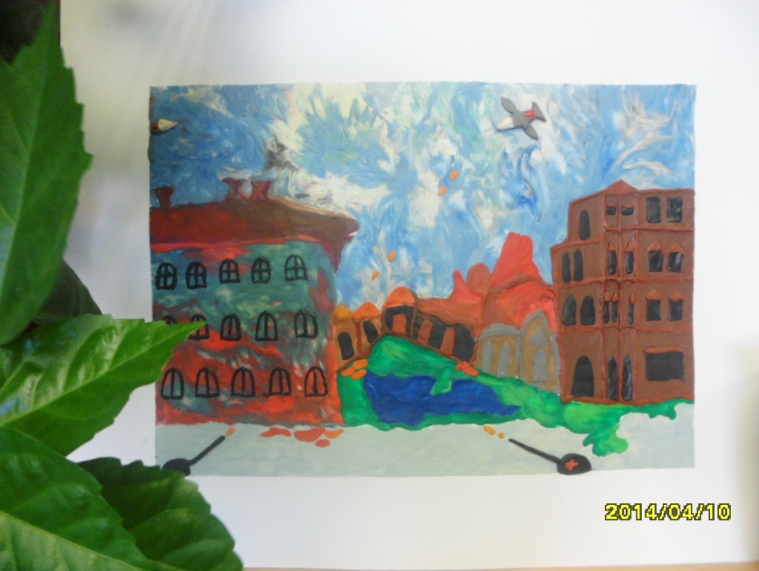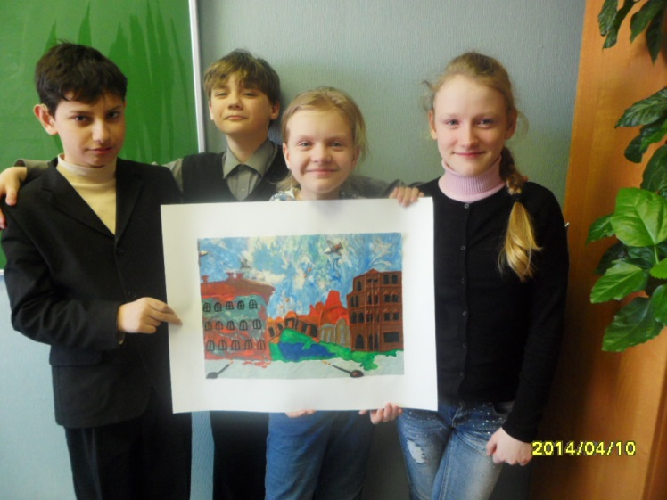

4.Внеклассное занятие по рисованию.
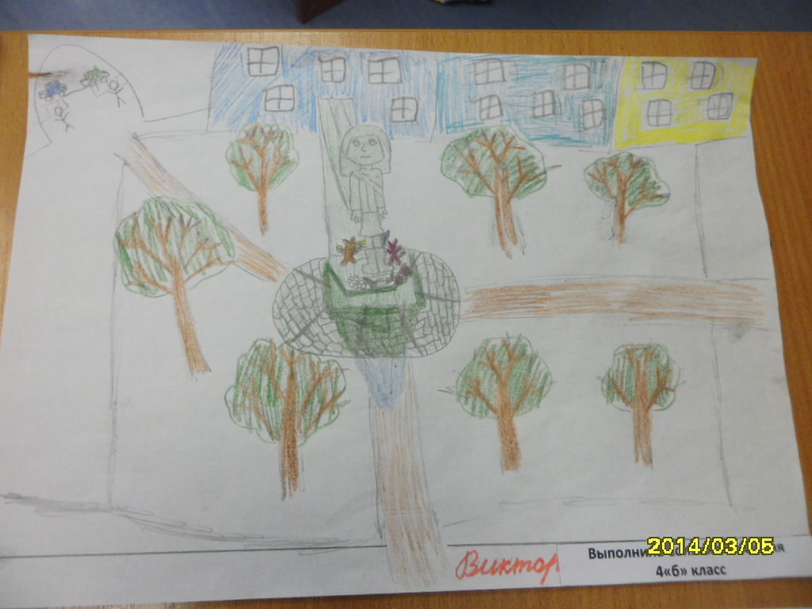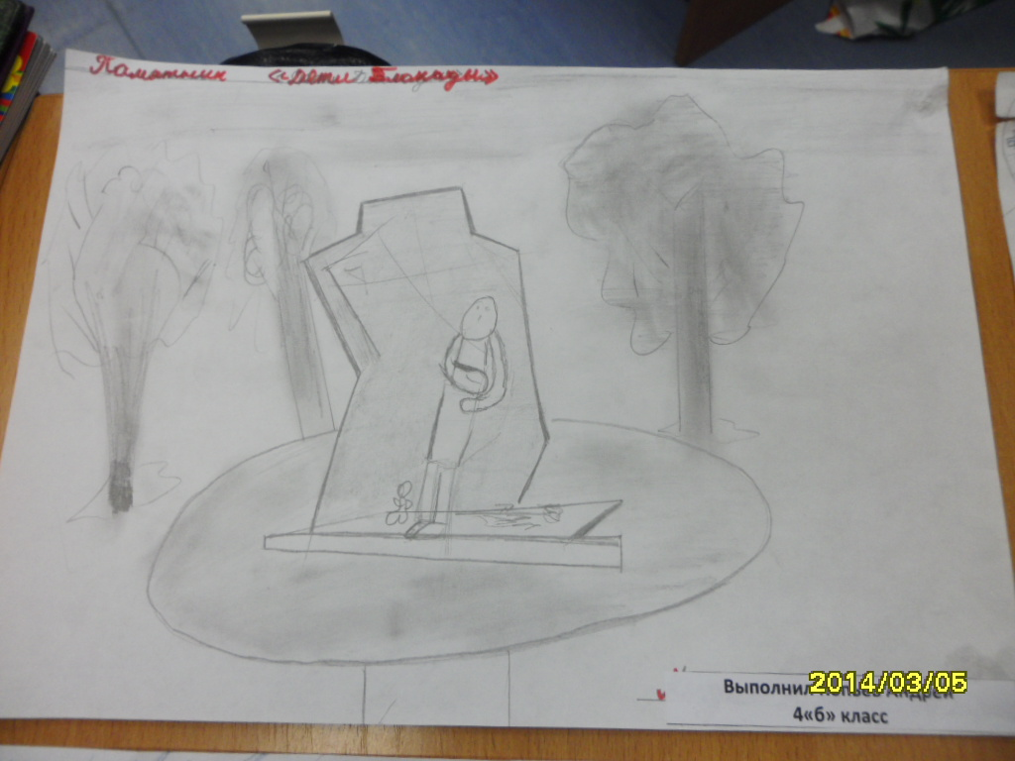
5. Экскурсия на Пискаревское кладбище. Возложение цветов
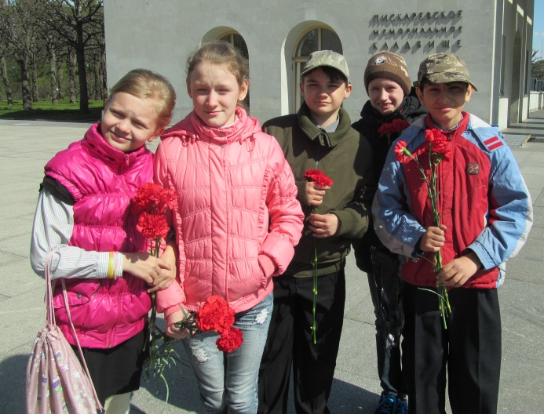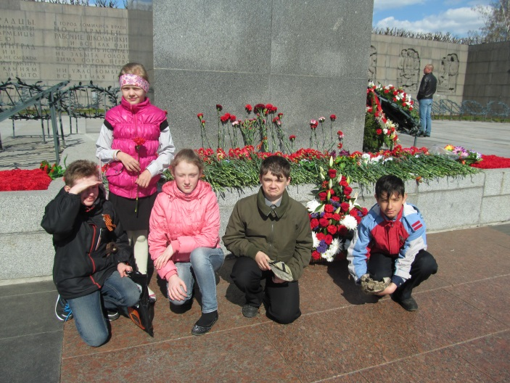
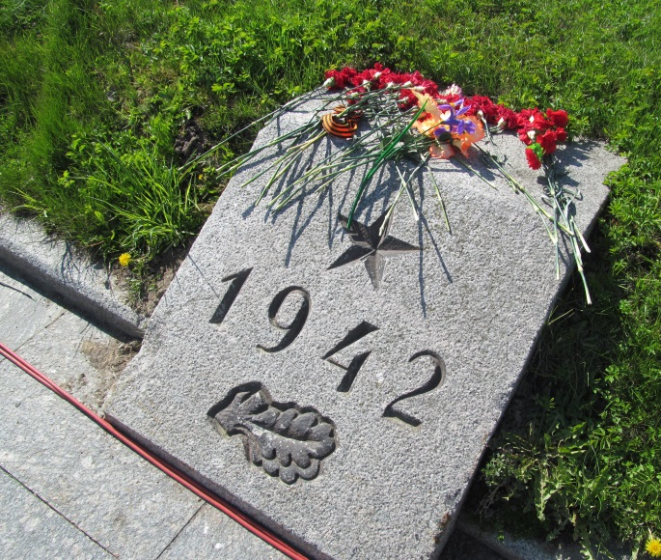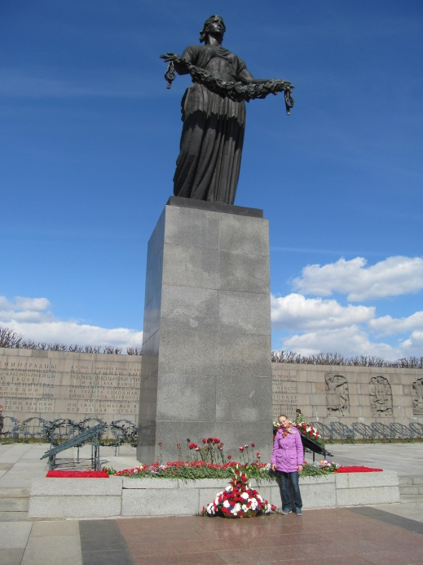

Конспект внеклассного мероприятия на тему:
«Блокада Ленинграда»
(с использованием мультимедийной презентации)

Цель: воспитывать чувство патриотизма и умение сопереживать горю ленинградцев.
Задачи:
Образовательные:
- Активизировать знания воспитанников об одном из этапов истории своего города;
- Расширять и закреплять понятия «блокада», «прорыв блокады», «кольцо блокады»;
- Активизировать мыслительную и речевую деятельность учащихся на материале занятия.
Коррекционные:
- Закреплять речевые навыки, полученные школьниками на уроках;
- Совершенствовать навык чтения с губ и речевой слух;
- Развивать навыки самоконтроля в речи;
- Развивать память, внимание и наблюдательность.
Воспитательные:
- Развивать познавательные интересы путем расширения круга представлений и знаний о блокаде;
- Воспитывать умение сочувствовать, сопереживать горю ленинградцев;
- Воспитывать чувство уважения к старшим членам семьи, жившим в годы блокады;
- Обогащать нравственно-эстетический опыт воспитанников.
Развивающая среда: мультимедийная презентация, макет города, макеты Финского залива и Ладожского озера, таблички, выставка рисунков и плакатов, костюмы, тарелки с хлебом.
Подготовительная работа: подготовка наглядности, слайдов для презентации; проведение тематических бесед, выставка рисунков и плакатов учащихся по теме, подготовка костюмов.

План занятия:
- Организация начала занятия.
- Основная часть занятия.
- вводная беседа (слайд 4-8)
- работа с картой (слайд 10)
- демонстрация блокады Ленинграда (слайд 11)
- чтение стихотворений о блокаде (слайд 12,13)
- беседа о жизни города (слайд 14-20)
- знакомство с понятием «Дорога жизни» (слайд 21-23)
- прорыв блокады (слайд 24-27)
- беседа о памятниках (слайд 28-38)
3. Заключительная часть (слайд 39-40)

Ход занятия:
Организация начала занятия.
Ребята, сегодня у нас будет интересное занятие.
Тема нашего занятия «Блокада Ленинграда» (слайд №2)
Сегодня мы будем: (слайд №3)
- беседовать о блокаде
- читать стихотворения
- говорить о памятниках Великой Отечественной Войны
- отвечать на вопросы

2. Основная часть.
1) Вводная беседа.
Какое сегодня число?
- Сегодня 23 января.
Какое число будет через 4 дня?
- Будет 27 января.
Кто знает, что было 27 января 1944 года? (слайд №4)
- Я знаю…
- Я хочу ответить…
- Я не знаю.
Прочитайте.
27 января – день полного освобождения Ленинграда от фашистской блокады (слайд №5)
В этом году исполняется 70 лет со дня прорыва блокады Ленинграда
(слайд №6)

2) Что такое блокада?
Блокада – это кольцо вокруг города. Город был окружен врагами, как в кольце (слайд №6)
Что такое Ленинград?
Ленинград – это город.
- Наш город называется Санкт-Петербург.
Санкт-Петербург раньше назывался Ленинградом (слайд №7)
Блокада Ленинграда началась 8 сентября 1941 года (слайд №8)
3) Работа с картой.
Ребята, что это?
- Это карта.
Посмотрите на карту.
Где земля коричневая – там фашисты (враги). Где земля зеленая и красные звезды – там наша армия.
Город посередине. Здесь Финский залив. Здесь Ладожское озеро (слайд №9)
4) Демонстрация блокады Ленинграда.
Встаньте.
Давайте попробуем показать блокаду Ленинграда.
Посмотрите, это город, это Финский залив, это Ладожское озеро.
Тут наша армия. Тут враги (слайд №10)

5) Чтение стихотворений о блокаде.
Кто хочет прочитать стихотворение о блокаде?
- Я хочу прочитать.
Блокада… Далеко как это слово
От наших мирных светлых дней.
Произношу его и вижу снова –
Голодных умирающих детей (слайд №11)
Ребята! Кто еще хочет прочитать стихотворение?
- Я хочу прочитать стихотворение.
Может вам рассказать ветеран, вспоминая,
Как до линии фронта ходили трамваи,
Как стояли ни шагу назад
Ленинградцы за свой Ленинград (слайд №12)

6) Беседа о жизни города.
В городе было трудно жить.
Воды в городе не было. Люди ходили за водой к Неве (слайд №13)
Хлеба было мало.
Прочитайте, сколько граммов хлеба было.
125 граммов хлеба на целый день (слайд №14)
Было холодно – люди топили печки (слайд №15)
Это печка (слайд №16)
С неба падали бомбы (слайд №17)
Люди умирали прямо на улицах (слайд №18)
Почему люди умирали?
- Люди умирали от голода, от холода, от ран (слайд №19)

7) знакомство с понятием «Дорога жизни»
Продукты в городе закончились.
Их привозили по «Дороге жизни». Эта дорога шла по воде (слайд №20)
Посмотрите, на таких машинах перевозили хлеб по льду озера (слайд №21)
Ребята! Кто еще знает стихотворение о блокаде?
- Я знаю. Я хочу прочитать стихотворение.
И только Ладога спасала,
Когда стояли холода.
Тогда «Дорогой жизни» звала
Её народная молва (слайд №22)
Сколько дней продолжалась блокада?
- Блокада продолжалась 900 дней и ночей (слайд №23)
27 января блокада была прорвана

Со стороны Ладожского озера наша армия прорвала блокаду (слайд №24-25)
Блокада снята (слайд №26)
9) беседа о памятниках.
Через 1 год и 3 месяца закончилась Война.
Чтобы мы помнили о ней, у нас есть памятники (слайд №26)
Какие памятники Войны вы знаете? (слайд 27)
- Я знаю.. Я хочу отвечать..

1.Это памятник защитникам Ленинграда. Площадь Победы на Московском проспекте (слайд№28-29)

2. Памятник «Дети Блокады».
(слайд №30-32)
3. Пискаревское кладбище. Здесь похоронены воины, погибшие в Великой Отечественной Войне. Посередине кладбища памятник «Мать Родина» (слайд №33 -34)

4.Как называется этот музей?
Это «Государственный мемориальный музей обороны и Блокады Ленинграда».
Музей посвящен блокаде Ленинграда (слайд №35-36)
5.Памятник «Цветок жизни». Здесь растут 900 берез, как 900 дней блокады. Будет тепло, мы обязательно поедем к этому памятнику
(слайд№ 37)
3. Заключительная часть. Подведение итогов
Ребята, сегодня вы узнали много интересного.
Чем мы сегодня занимались?
- мы беседовали о блокаде
- читали стихотворения
- беседовали о памятниках Великой Отечественной Войны
- отвечали на вопросы (слайд №38)
Ребята, вам понравилось занятие?
Запомните, что 27 января – день полного освобождения Ленинграда от фашистской блокады.
Молодцы, вы старались, работали активно. Можно отдыхать (слайд 39-40)

Экскурсия к памятнику детям блокадного Ленинграда
Цели и задачи:
- Закреплять знания воспитанников, полученные во время теоретического занятия по теме блокады;
  - Расширять и закреплять понятия «блокада», «прорыв блокады», «кольцо блокады»;
  - Активизировать мыслительную и речевую деятельность учащихся во время экскурсии;
- Расширять представления об окружающем мире;
- Совершенствовать навык чтения с губ и речевой слух;
- Развивать память, внимание и наблюдательность;
- Развивать навыки безопасного поведения на экскурсии;
- Закреплять умения правильно вести себя в общественных местах;
Словарь:
Сегодня мы поедем на экскурсию к памятнику «Дети блокады». Будем возлагать цветы. Мы поедем на метро. Адрес... Будьте внимательны. Этот памятник основан в честь детей, погибших во время блокады нашего города.
Ход экскурсии:
1.Подготовительный этап.
- Ознакомительная беседа (с иллюстрациями и табличками).
- Беседа о правилах культурного и безопасного поведения во время экскурсии.
2.Проведение экскурсии.
Возложение цветов к памятнику. Возвращение в школу.
3.Заключительный этап
- Работа с фотографиями и текстом.

Внеклассное занятие по рисованию
Тема: Памятники блокады Ленинграда
Цель: Закрепить навыки рисования памятников, посвященных войне и блокаде.
Задачи:
Воспитательные:
- Воспитывать бережное отношение к памятникам;
- Воспитывать уважение к ветеранам, детям блокады;
- Воспитывать чувство гордости за наших земляков и чувство патриотизма;
- Воспитывать интерес к занятию;
- Воспитывать взаимопомощь, дружеское отношение друг к другу.
Образовательные:
- Учить детей задумывать содержание своей работы на основании личного опыта (по увиденному на экскурсии)
- Продолжать учить воспитанников изображать фигуры людей, а также памятники людей и детей.
- Совершенствовать навыки работы с цветными карандашами;
- Развивать чувство композиции: учить гармонично размещать рисунок на бумаге.
Коррекционные:
- Развивать разговорную речь на материале занятия;
- Совершенствовать навык чтения с губ;
- Развивать речевой слух на материале занятия;
- Развивать память, зрительное внимание, логическое мышление, творческое воображение, наблюдательность воспитанников во внеурочной деятельности.
- Расширять знания воспитанников по теме.
Материал для занятия: Листы А4, цветные и простые карандаши, фотографии и картинки с изображением войны, блокады Ленинграда, картинки с изображением памятников войны, фотографии с экскурсии к памятнику детям блокады.
Ход занятия.
Этап занятия | Речь педагога | Речь детей | Примечания
1.Организация начала занятия. | Ребята, встаньте ровно.  Слушайте внимательно (та-та-та). У вас работают аппараты?  Будем говорить. Говорите внятно и слитно  Сядьте на место и положите руки на парту | Я встал(а) ровно.  Я буду слушать внимательно.  У меня (не) работают аппараты.  Я буду говорить внятно и слитно  Я сел(а) на свое место и положил(а) руки на парту | Ребята отвечают на вопросы воспитателя  Проводим речевую разминку по плану  /Водные фразы за экраном/
2.Основная часть.  Сообщение темы занятия  Просмотр фотографий с экскурсии  Зарисовка  Обсуждение рисунков | Как дела…? …, спроси у …, какое у него(е) настроение. Ты понял?  Тема занятия:  Памятники блокады Ленинграда.  Посмотрите на доску, как вы думаете, чем мы будем заниматься?  Верно.  Ребята, какие памятники вы знаете?  Вспомните, где мы с вами были на прошлой неделе?  Будем смотреть фотографии.  Вам понравилась экскурсия? Что запомнилось больше всего?  Будем рисовать этот памятник.  Кто уже нарисовал рисунок?  … покажи свой рисунок. Расскажи, что ты нарисовал? | У меня ….  Я понял(а). Какое у тебя настроение?  Можно мне ответить? Я думаю мы будем:  говорить, играть, рисовать, смотреть фотографии..  Я знаю памятник  « Журавли» я знаю памятник на метро Московская. Я был(а) на Пискаревском кладбище.  Мы были на экскурсии у памятника: «Дети блокады»  Мне (не)понравился памятник, потому что..  Это памятник … Тут я нарисовал(а) …., потому что… Мне нравится рисунок … | Диалог между детьми  Совместное проговаривание темы занятия  Дети смотрят фотографии на компьютере  Ребята рисуют памятник  Воспитанники показывают свои рисунки и рассказывают о них
3.Заключительная часть.  Подведение итогов. | Сегодня у нас было интересное занятие. Что мы делали на занятии?  Вы работали активно, старались…Можно отдыхать | Мы рисовали,  Беседовали,  Смотрели фотографии

Экскурсия на Пискаревское кладбище
Цели и задачи:
- закреплять знания воспитанников, полученные во время теоретического занятия по теме
- развивать познавательные интересы путем расширения круга представлений и знаний о войне;
- воспитывать умение сочувствовать, сопереживать горю людей, живших в то время;
- воспитывать чувство патриотизма;
- закреплять словарь по теме
- расширять представления об окружающем мире;
- совершенствовать навык чтения с губ и речевой слух;
- развивать память, внимание и наблюдательность;
- развивать навыки безопасного поведения на экскурсии;
- закреплять умения правильно вести себя в общественных местах;
Словарь:
Сегодня мы поедем на Пискаревское кладбище. Будем возлагать цветы. Мы поедем на автобусе. Адрес... Будьте внимательны. Здесь похоронены воины и мирные жители, погибшие во время войны и блокады Ленинграда.
Ход экскурсии:
1.Подготовительный этап.
- Ознакомительная беседа (с иллюстрациями и табличками).
- Беседа о правилах культурного и безопасного поведения во время экскурсии.
2.Проведение экскурсии.
Возложение цветов к памятнику. Возвращение в школу.
3.Заключительный этап
- Работа с фотографиями и текстом.

